Reporte Agregado - Las Condes
MONITOREO WES
Análisis consolidado de 1 puntos de monitoreo
Rango: 01-05-26 - 12-05-26
Generado: 15-05-26 14:47

RESUMEN EJECUTIVO AGREGADO
Puntos de monitoreo analizados: 1.
Consumo total agregado: 0 m³.
Consumo promedio por punto: 0 m³.
Total de alertas registradas: 1.

COMPARACIÓN DE CONSUMO POR PUNTO
Consumo total registrado en cada punto de monitoreo durante el periodo analizado.
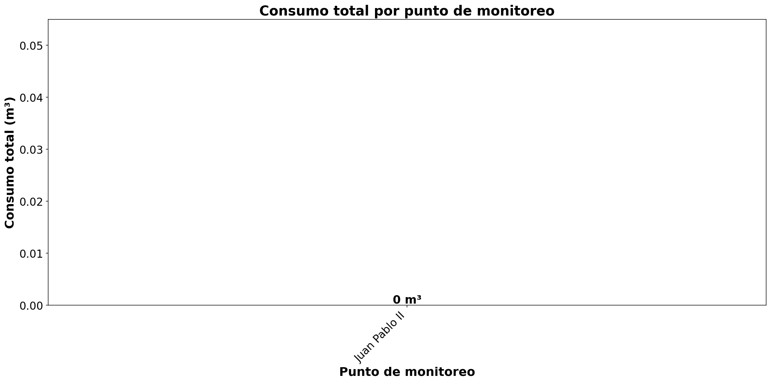

No hay suficientes datos para realizar una comparación entre puntos.

RESUMEN POR PUNTO DE MONITOREO

MÉTRICAS POR PUNTO
Ranking | Dispositivo | Consumo total (m³) | Número de alerta | Consumo nocturno | Proyección de filtración
1 | Juan Pablo II | 0 | 1 | 0 m³  (0 días, 0%) | 0,0 m³  (0,0%)
 | TOTAL | 0 | 1 | 0 m³ | 0 m³

Las alertas registradas son puntuales y no se repiten todos los días durante el periodo analizado. Por lo tanto, no se realiza una proyección de filtración continua ni se genera la gráfica comparativa de consumo efectivo versus filtración, ya que las alertas no representan un patrón de fuga constante.

CONCLUSIONES
Este reporte sintetiza los principales hallazgos de consumo y fugas. Se recomienda revisar los días con mayor consumo y atender las alertas registradas.

